Załącznik Nr 4 do zarządzenia Nr 79/2022/DSOZ Prezesa Narodowego Funduszu Zdrowia
z dnia 29 czerwca 2022 r.

Oznaczenie świadczeniodawcy
Nr umowy z NFZ
Karta badania profilaktycznego
w programie profilaktyki chorób układu krążenia (ChUK)*
Uwaga!
Podanie danych jest warunkiem koniecznym do uzyskania świadczenia w ramach programu ChUK. Odmowa jest równoznaczna z brakiem możliwości udzielenia świadczenia.
Nazwisko: {nazwisko}
Imię: a {imie}
PESEL: {pesel}
tel. kont.: {telefon}
Miejscowość: {miejscowosc}
Kod: . {kod}
Ulica a {ulica}
Zawód wykonywany / Zajęcie: I_I_I_I_I_I_I_I_I_I_I_I_I_I_I_I_I_I_I_I_I_I Wykształcenie: I_I_I_I_I_I_I_I_I_I_I_I_I_I_I_I_I_I_I_I_I_I_I_I_I_I
Data pierwszej wizyty**: I_I_I_I_I-I_I_I-I_I_I Data drugiej wizyty**: I_I_I_I_I-I_I_I-I_I_I
Wywiad rodzinny w kierunku wczesnego występowania choroby sercowo-naczyniowej:
- Czy u ojca wystąpił zawał serca i/lub udar mózgu poniżej 55 r.ż.?
- Tak I_I,
- Nie I_I,
- Czy u matki wystąpił zawał serca i/lub udar mózgu poniżej 65 r.ż.?
- Tak I_I,
- Nie I_I,
- Czy pali Pan/Pani papierosy?
- Tak: od I_I_I lat, I_I_I papierosów dziennie
- Nie, ale paliłem/am w przeszłości,
rzuciłem/am I_I_I lat temu, paliłem/am I_I_I papierosów dziennie
- Nie, ale jestem biernym palaczem
- Nie, nigdy nie paliłem/am
- Przez ile minut tygodniowo uprawia Pan/i aktywność fizyczną (uwzględniając tylko wysiłki trwające co najmniej 10 min bez przerwy, w tym aktywność komunikacyjna oraz wykonywana w pracy, w domu)
- Umiarkowaną, tj. prowadzącą do trochę szybszego oddychania i trochę szybszego bicia serca (np. noszenie
lżejszych ciężarów, jazda rowerem w normalnym tempie, gra w siatkówkę lub bardzo szybki marsz)

☐  nie uprawiam | ☐  1-2  razy w tygodniu | ☐  3-4  razy w tygodniu | ☐  częściej niż  4 razy w tygodniu | Łączny czas tygodniowo | min

- Intensywną, tj. wywołującą bardzo szybkie oddychanie i bardzo szybkie bicie serca (np. dźwiganie ciężkich
przedmiotów, kopanie ziemi, aerobik, szybki bieg, szybka jazda rowerem).

☐  nie uprawiam | ☐  1-2  razy w tygodniu | ☐  3-4  razy w tygodniu | ☐  częściej niż  4 razy w tygodniu | Łączny czas tygodniowo | min

Wyniki badania fizykalnego:
Obwód talii: I_I_I_I_I_I cm
Masa ciała: I_I_I_I, I_I_I kg
Wzrost: a I_I_I_I cm
BMI: a, I_I_I, I_I
Pomiary ciśnienia tętniczego:
Należy przeprowadzić 3 pomiary w odstępie 1-2 minut oraz dodatkowy pomiar, jeżeli pierwsze dwa pomiary różniły się o >10 mmHg. Ostateczny pomiar stanowi średnią dwóch ostatnich pomiarów.
  - skurczowe: a) I_I_I_I, b) I_I_I_I, c) I_I_I_I średnia (b+c) /2 I_I_I_I
  - rozkurczowe: a) I_I_I_I, b) I_I_I_I, c) I_I_I_I średnia (b+c) /2 I_I_I_I
Tętno: a) I_I_I_I, b) I_I_I_I, c) I_I_I_I średnia (b+c) /2 I_I_I_I
Wyniki badań biochemicznych:
- cholesterol całkowity. I_I_I_I mg/dl,
- cholesterol LDL . , I_I_I_I mg/dl,
- cholesterol HDL .. I_I_I_I mg/dl,
- cholesterol nie-HDL zI_I_I_I mg/dl,
- trójglicerydy I_I_I_I mg/dl,
- glukoza na czczo I_I_I_I mg/dl
Ocena ryzyka chorób układu krążenia:
- 10-letnie ryzyko (zakończonych i niezakończonych zgonem) epizodów chorób układu sercowo- naczyniowego wg algorytmu SCORE 2: I_I_I
Zalecenia dla pacjenta:
- Badanie zgodne z zalecanym interwałem - TAK I_I
- Wskazana edukacja w zakresie:………………………………………………
- Pacjenta skierowano na:
- dalszą diagnostykę i leczenie do poradni specjalistycznej - TAK I_I :
specjalność poradni …………………………..
- na konsultacje do lekarza POZ – TAK I_I: ***
- Pacjent pod kontrolą lekarza POZ poza programem - TAK I_I Uwagi:…………………………………………………………………………………………………
…………………………………………………………………………………………………………
* Wzór zakresu danych w dokumentacji medycznej (SIMP)
** Wizyta może być osobista lub w formie teleporady
***Wypełnia pielęgniarka

Informacja o czynnikach ryzyka chorób układu krążenia
Płeć: płeć męska oraz kobiety po menopauzie
Wiek: mężczyźni > 40 lat, kobiety > 50 lat
Palenie tytoniu: powyżej 1 papierosa dziennie, bierne palenie
Nadciśnienie tętnicze: RR powyżej 140/90 mmHg w dwóch niezależnych pomiarach oraz pacjenci leczeni z powodu nadciśnienia tętniczego
Zaburzenia lipidowe: stężenie cholesterolu całkowitego TC > 190 mg/dl, LDL-C > 115 mg/dl (wartości docelowe LDL-C zależą od oceny ryzyka sercowo-naczyniowego), HDL <40 mg/dl dla mężczyzn, HDL <46 mg/dl dla kobiet, triglicerydów TG > 150 mg/dl, nie-HDL-C > 130 mg/dl (wartości docelowe zależą od oceny ryzyka sercowo-naczyniowego)
Choroby współistniejące: Rodzinna hipercholesterolemia, przewlekła choroba nerek
Glikemia: nieprawidłowa glikemia na czczo (wartości 100 - 125 mg/dl)
Cukrzyca: glikemia na czczo: powyżej 125 mg/dl (w dwóch pomiarach w różne dni) lub w przygodnym pomiarze: 200 mg/dl i powyżej
Nadwaga i Otyłość: wg wskaźnika masy ciała BMI (kg/m2): 25 - 29.99 nadwaga, powyżej 30 – otyłość;
obwód talii: ≥ 94 cm u mężczyzn oraz ≥ 80 cm u kobiet
Niska aktywność fizyczna: aktywność ruchowa (np. spacery, marsze, bieganie, jazda na rowerze, pływanie, aerobik) mniej niż 150 minut tygodniowo aktywności umiarkowanej lub 75 minut aktywności intensywnej, lub równoważnej kombinacji obu
Inne: wzrost stężenia fibrynogenu, wzrost stężenia kwasu moczowego, nadmierny stres, nieracjonalne
odżywianie, obciążenia genetyczne
Karta 10-letniego ryzyka (zakończonych i niezakończonych zgonem) epizodów chorób układu
sercowo-naczyniowego (zawał serca, udar mózgu), dla populacji wysokiego ryzyka (w tym Polska) – ang.
_Systematic Coronary Risk Estimation 2.
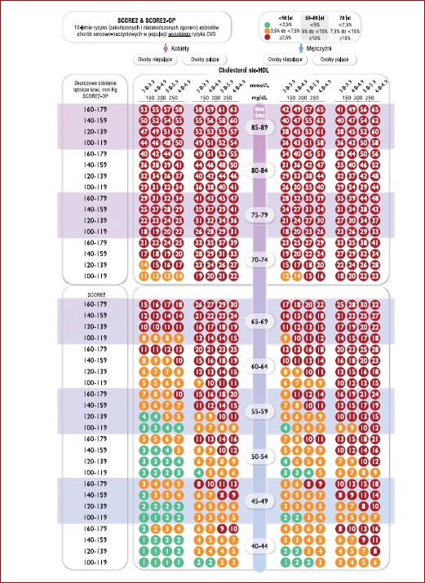

Źródło: Wytyczne ESC 2021 dotyczące prewencji chorób układu sercowo-naczyniowego w praktyce klinicznej
Uwaga!
Karty SCORE2 nie powinny być stosowane u osób z udokumentowaną chorobą układu krążenia lub innymi stanami związanymi z wysokim ryzykiem, takimi jak cukrzyca, rodzinna hipercholesterolemia, czy inne genetyczne lub rzadkie zaburzenia lipidowe bądź związane z ciśnieniem tętniczym, jak również przewlekłą chorobą nerek oraz u kobiet ciężarnych.

